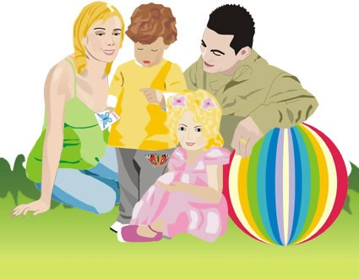

Десять речей, які мають зробити
батьки першокласника 1 вересня
1. Першокласник, швидше за все, хвилюватиметься і сам прокинеться вдосвіта. Прикрасьте дитячу кімнату повітряними кульками, плакатом із веселим написом.
2. Багато хто з батьків вважає, що подарунки цього дня робити не обов’язково. Між тим, невеличкий сувенір поруч із подушкою трохи розвіє дитячі хвилювання та, з іншого боку – підкреслить важливість події.
3. Звичайно ж, портфелик із потрібними речами ви разом із дитиною склали ще тиждень тому. Напередодні 1 вересня варто ще раз зазирнути до нього... і покласти туди якусь дрібничку: чи то кумедний ластик, чи незвичайний олівець. Дитина зрадіє, побачивши таку знахідку!
4. На весь сьогоднішній день забороніть собі повчати дитину, не засмучуйтесь, не гнівайтеся, не обурюйтесь і не підвищуйте голос!
5. Відкладіть усі справи, візьміть на роботі відгул. Коли малюк уперше переступить шкільний поріг, ви маєте бути поруч із ним.
6. Скажіть своєму першокласнику, який він має чудовий вигляд.
7. Зустрічаючи дитину зі школи, розпитайте, як пройшов перший день. Поцікавтеся, що дитина робила, що почула на першому уроці, з ким познайомилась і обов’язково похваліть за те, що вона трималася впевнено (навіть, якщо вона вмудрилася щось загубити).
8. Увечері влаштуйте святковий чай. З такого приводу запросіть рідних та друзів, їм також буде приємно привітати першокласника.
9. Сподіваюсь, ви не забудете сказати дитині, як сильно ви її любите.
10. Засинаючи, дайте собі слово бути стосовно дитини й надалі такими ж спокійними та уважними, як сьогодні!

